Sáng ngày 13 tháng 1 năm 2023, trường THCS Đống Đa long trọng tổ chức Lễ Sơ kết học kỳ I năm học 2022 – 2023. Đến tham dự lễ Khai giảng có Phạm Thanh Nam (Phó chủ tịch phường 25 quận Bình Thạnh), Ông Trương Hoài Thanh (Trưởng ban đại diện Hội Cha Mẹ Học sinh) cùng các Ông Bà trong Ban chấp hành hội Cha Mẹ Học sinh cùng toàn thể Cán bộ, Giáo viên, Nhân viên và học sinh nhà trường.
Buổi lễ diễn ra trang trọng, vui tươi, các tiết mục văn nghệ sôi nổi với sự tham gia văn nghệ của các học sinh trong Câu lạc bộ Âm nhạc, các Thầy Cô giáo cùng học sinh các lớp tham dự. Trong buổi lễ nhà trường thực hiện Báo cáo kết quả thực hiện kế hoạch hoạt động dạy và đánh giá những kết quả Nhà trường đã đạt được trong học kì I năm học 2022-2023. Đề ra phương hướng để triển khai, thực hiện nhiệm vụ học kì II năm học 2022-2023. Tổ chức khen thưởng học sinh đã có thành tích tốt trong Học kỳ I.
Văn nghệ chào mừng
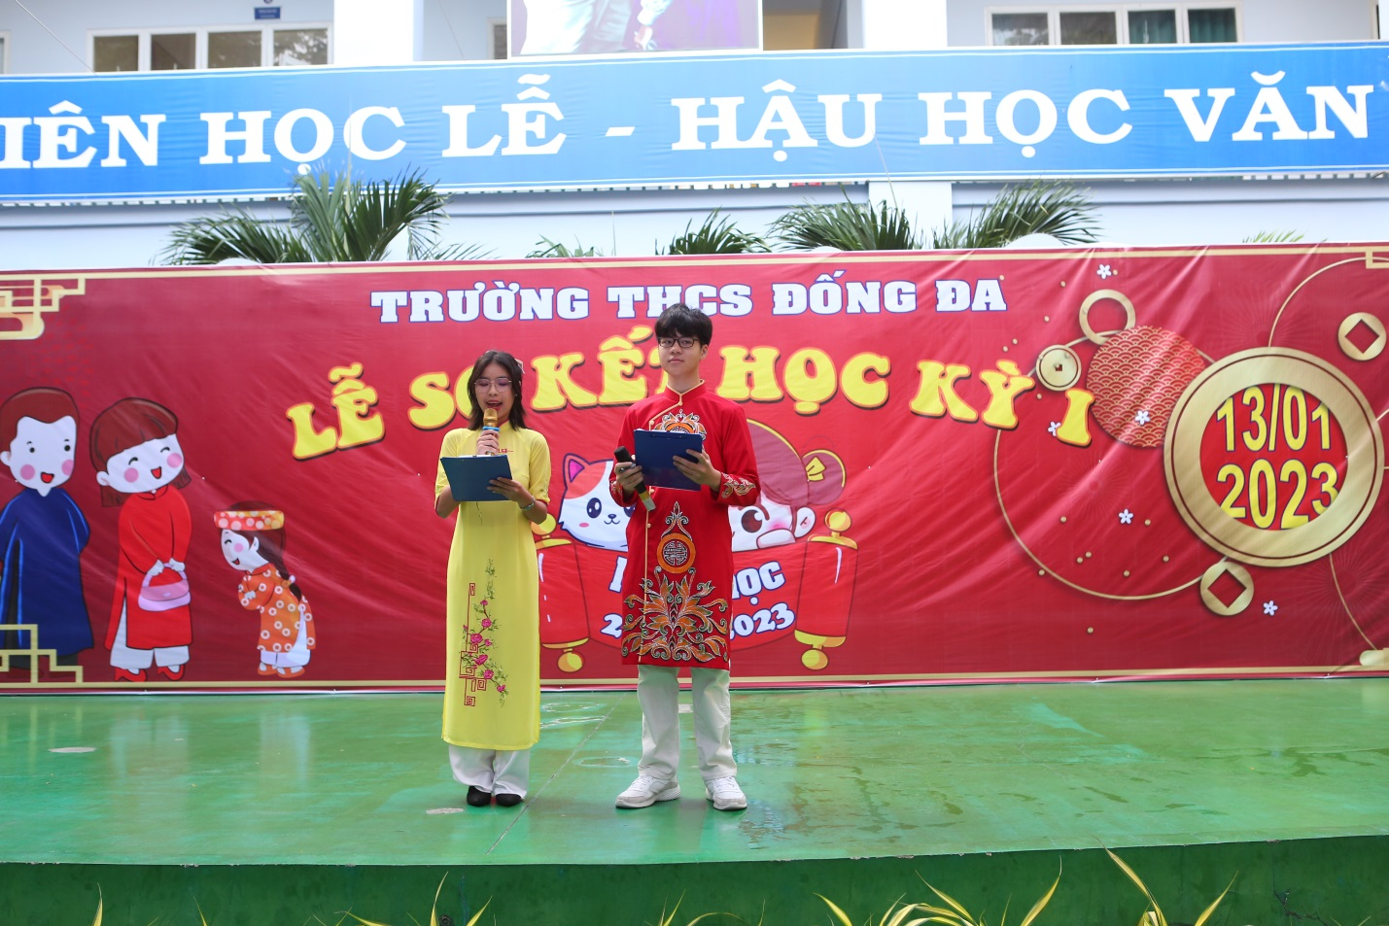
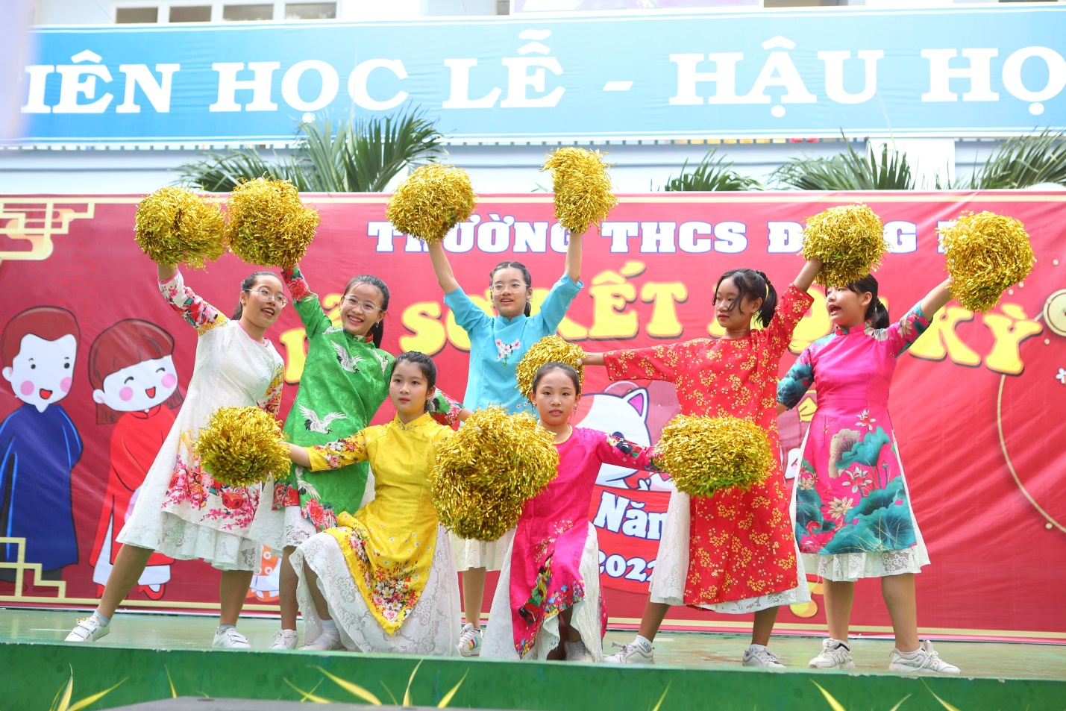
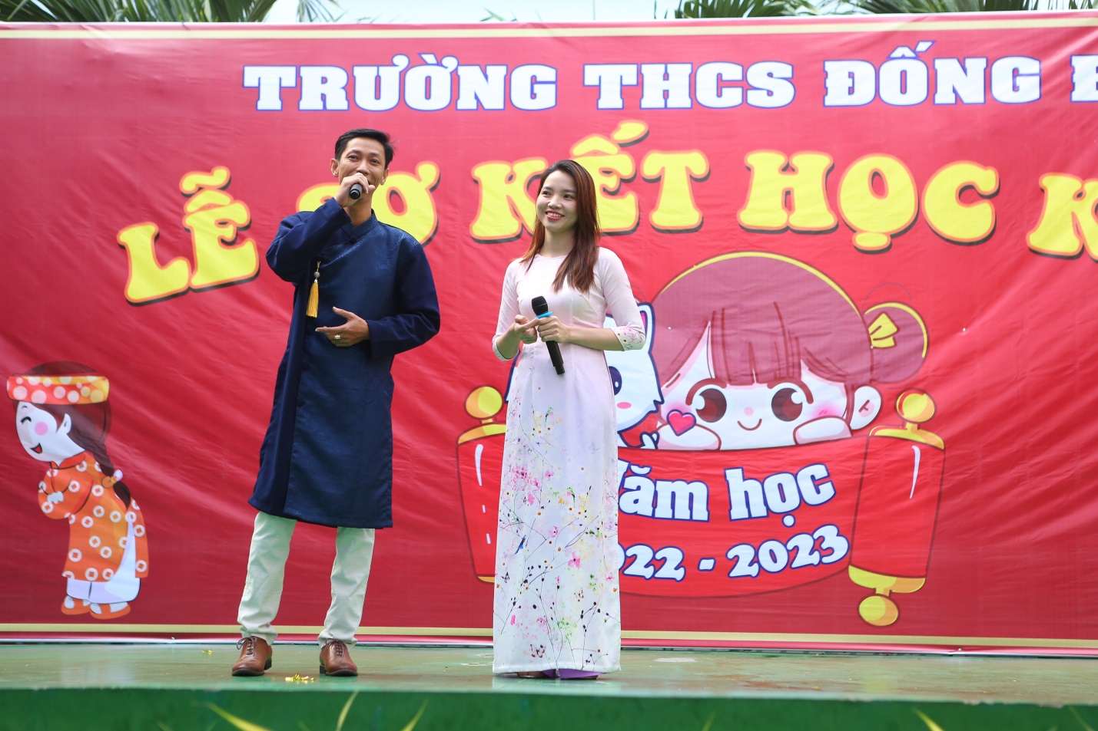

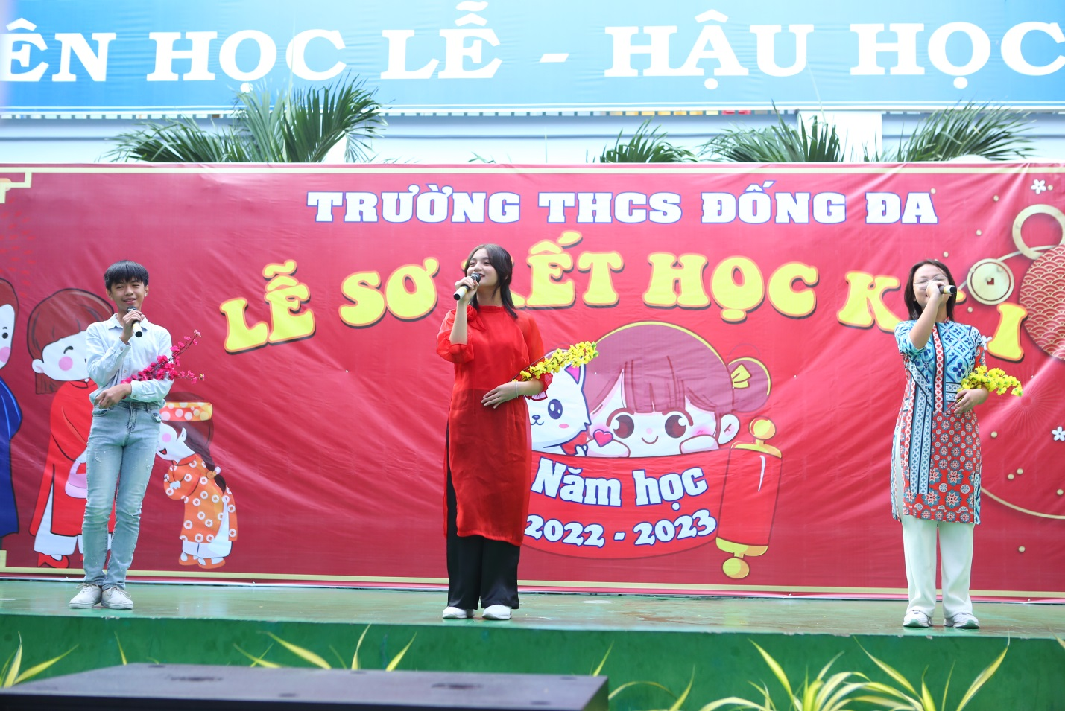

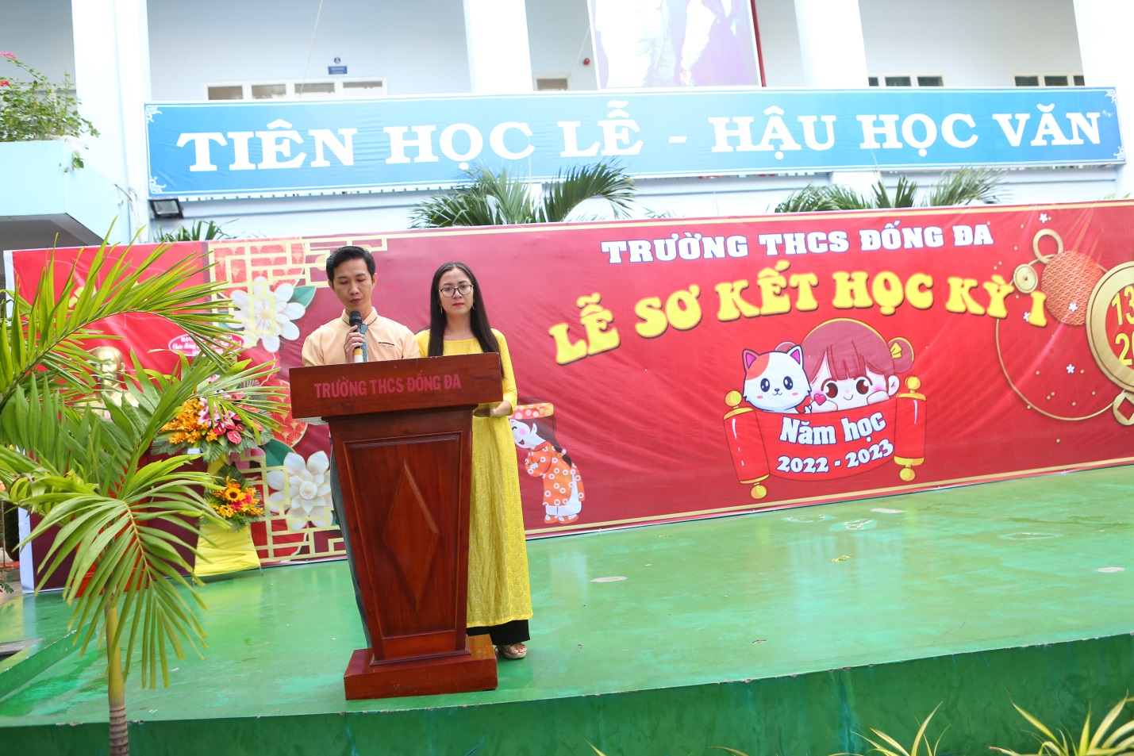
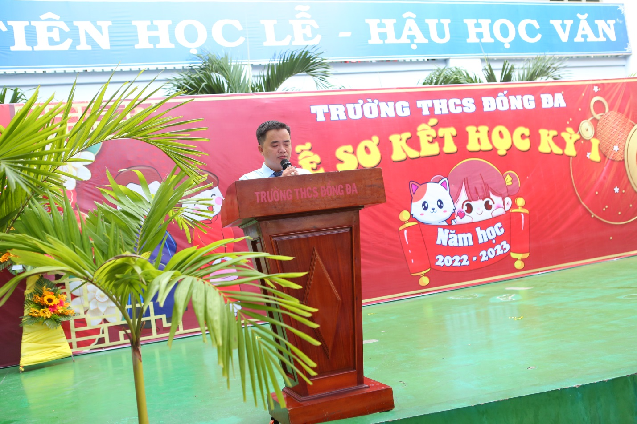
Thầy Nguyễn Minh Hùng – Phó Hiệu Trưởng báo cáo sơ kết học kỳ I
Năm học 2022 - 2023
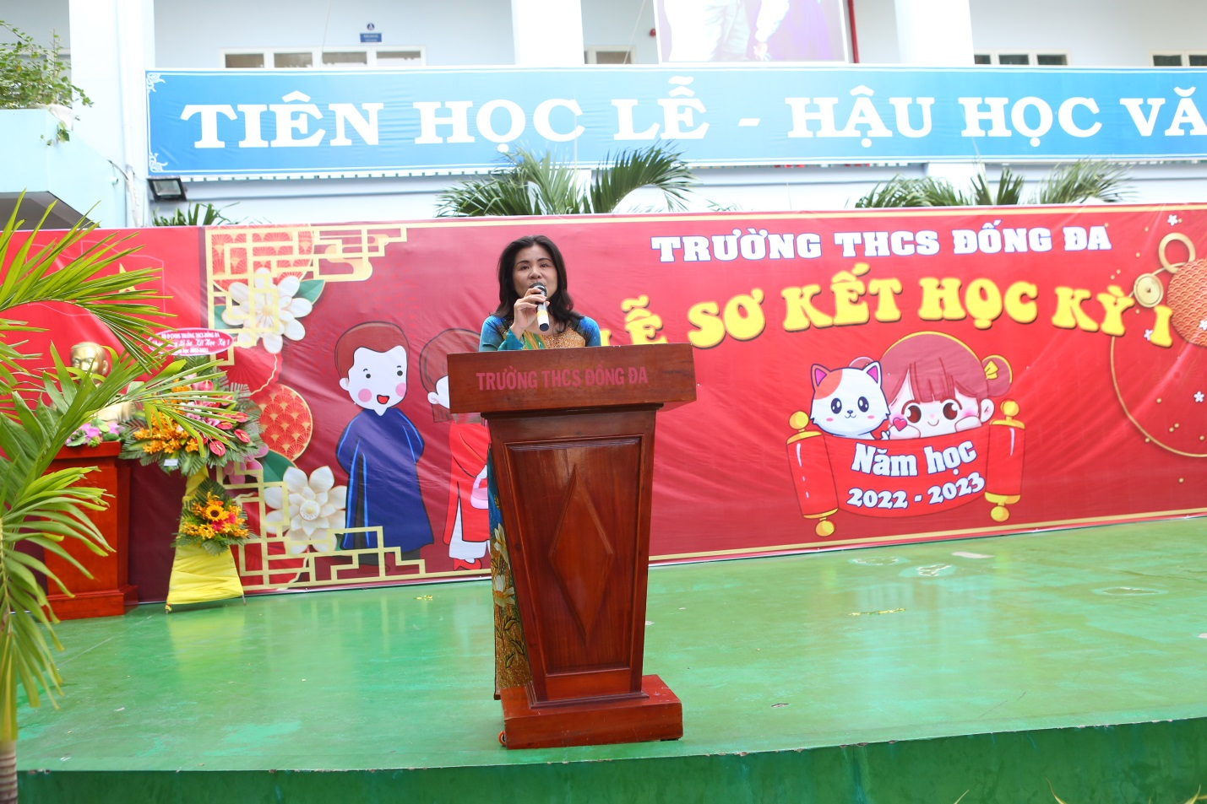
Cô Nguyễn Thị Kim Ngân – Phó Hiệu Trưởng đọc quyết định khen thưởng cho cá nhân, tập thể học sinh đạt thành tích trong học kỳ I - Năm học 2022 - 2023

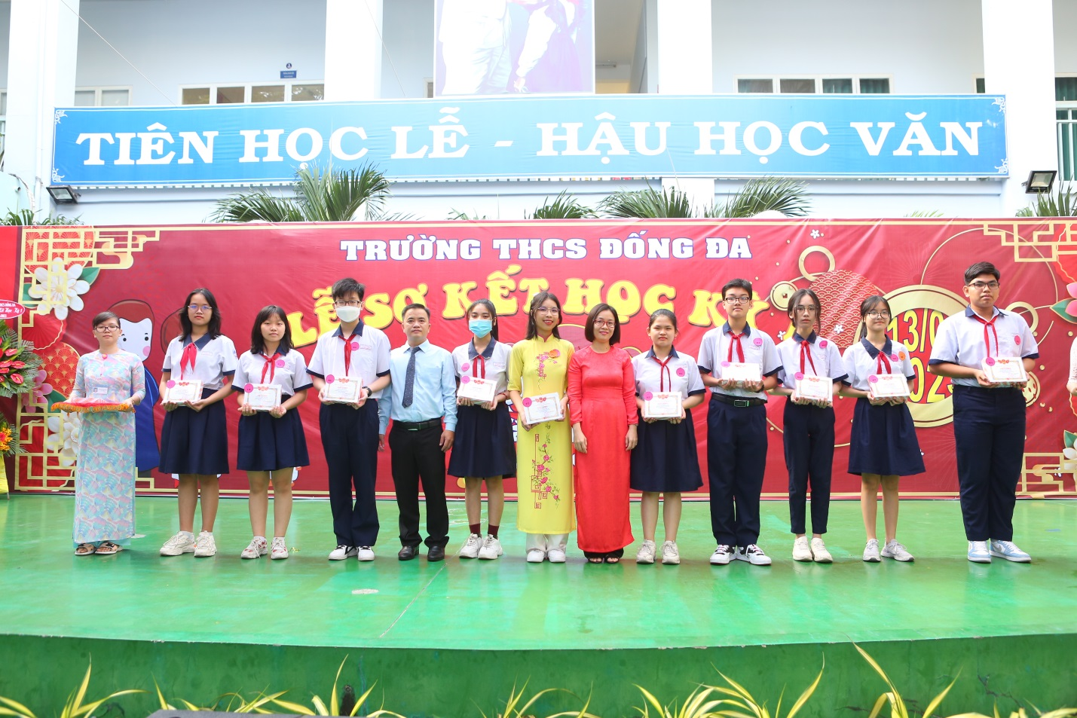
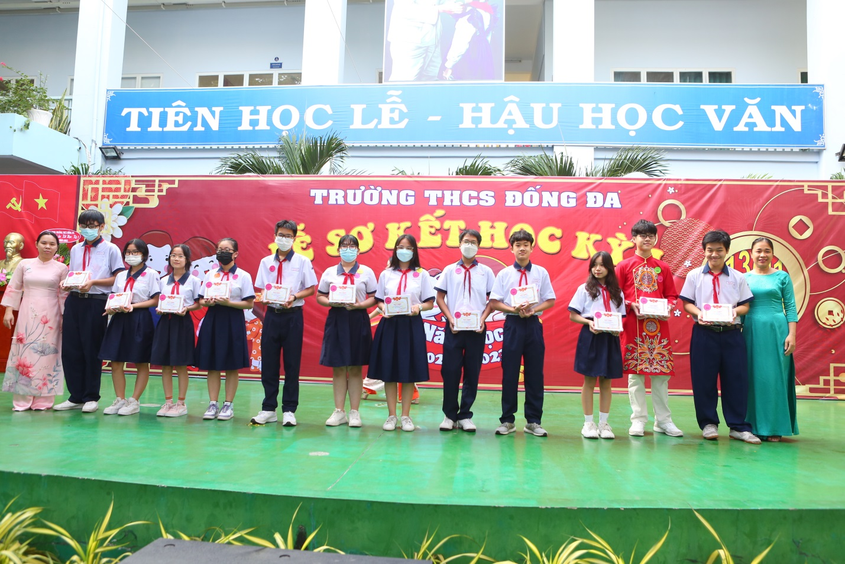
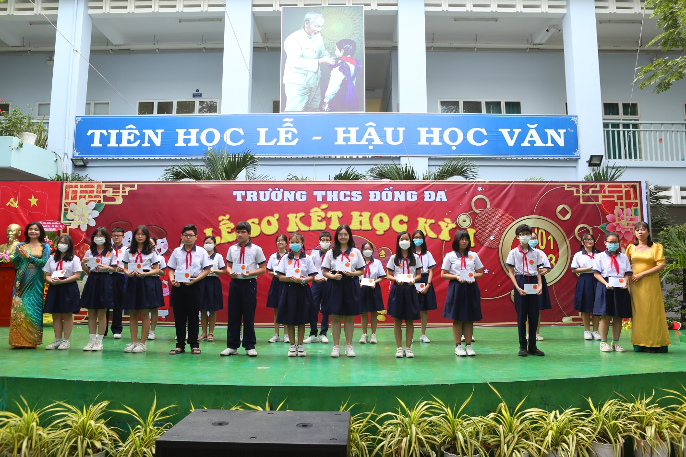

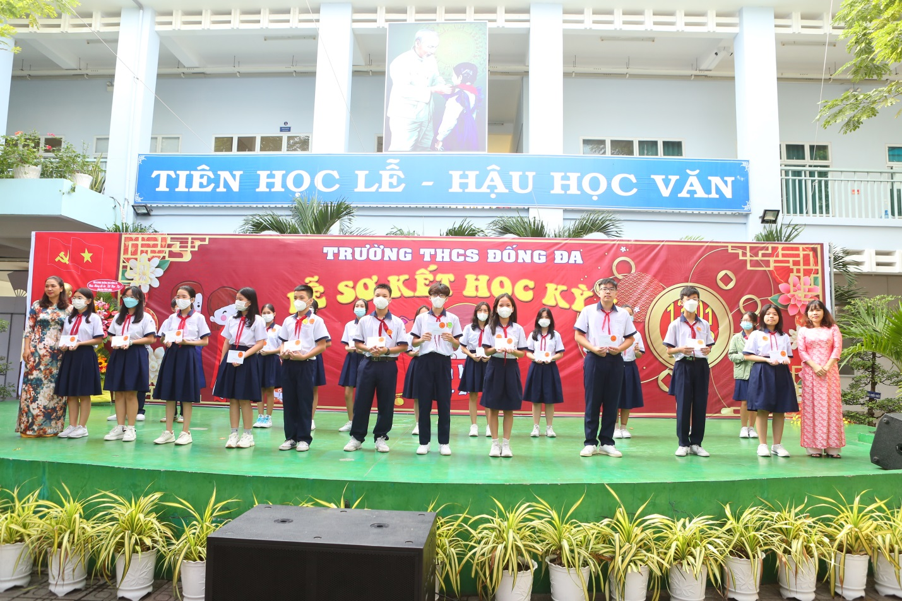
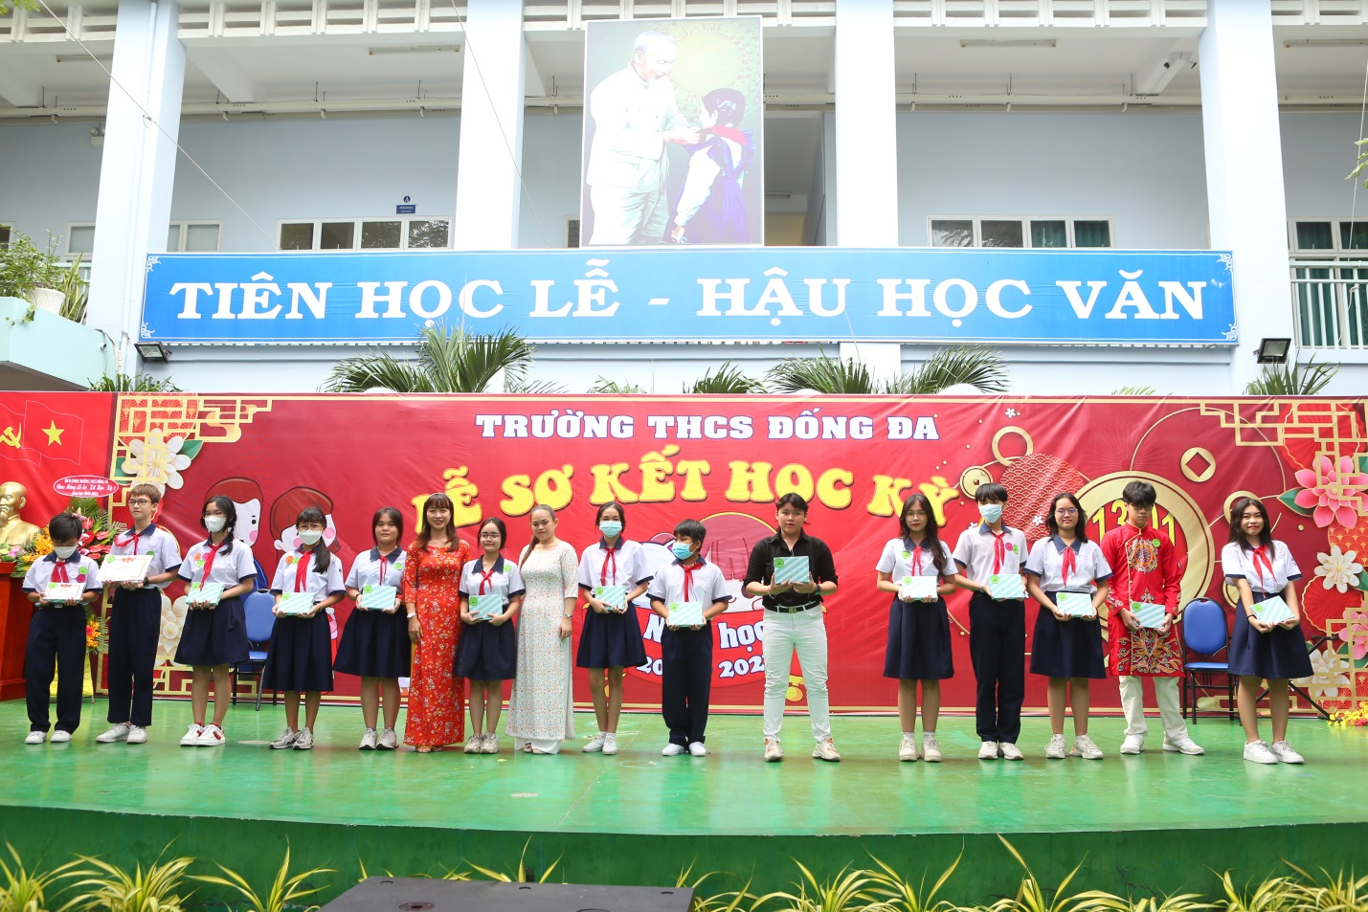
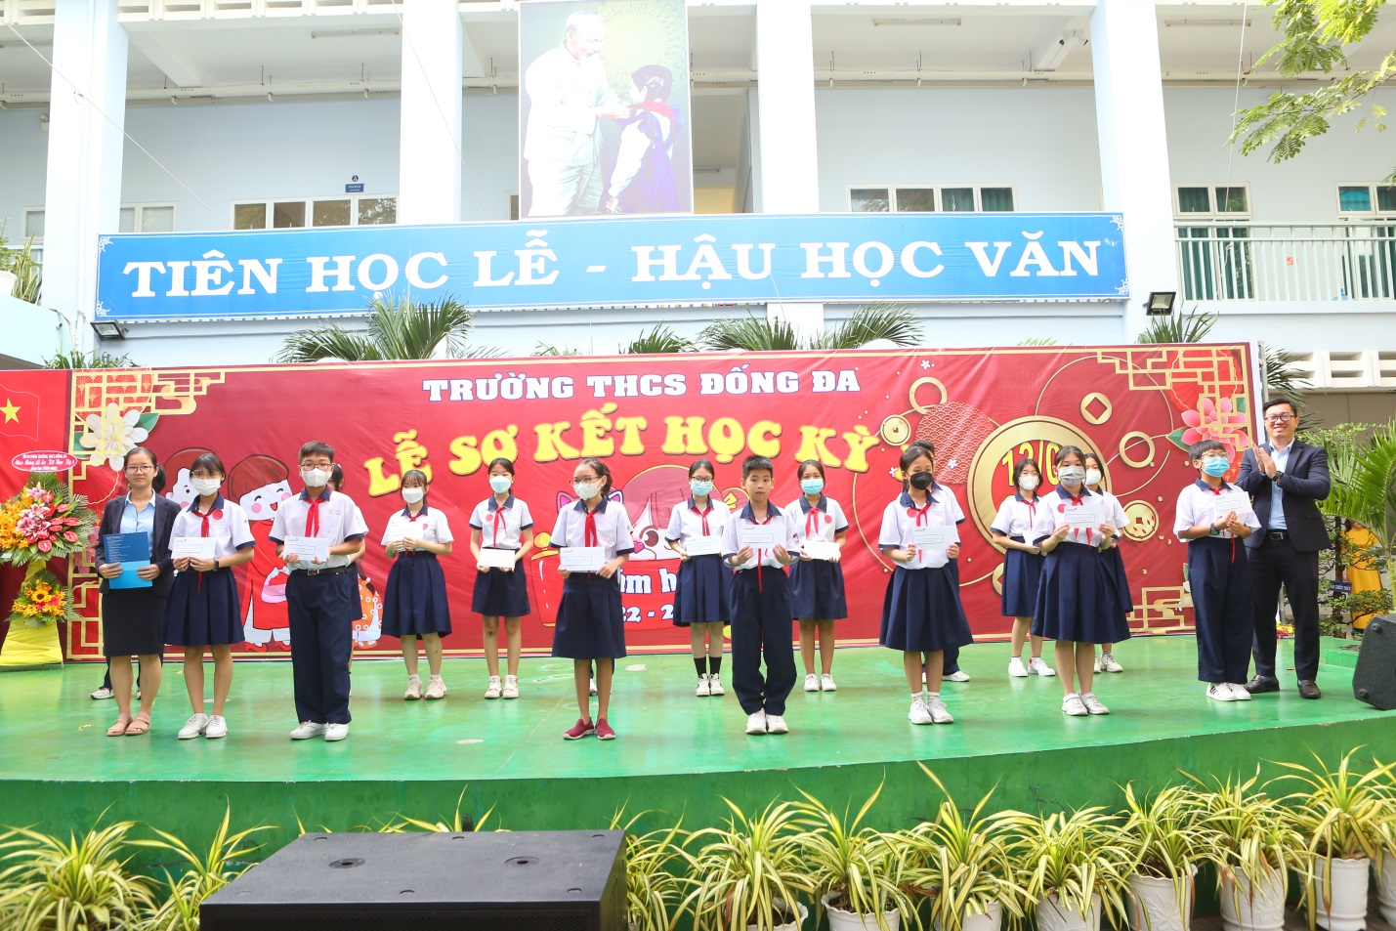
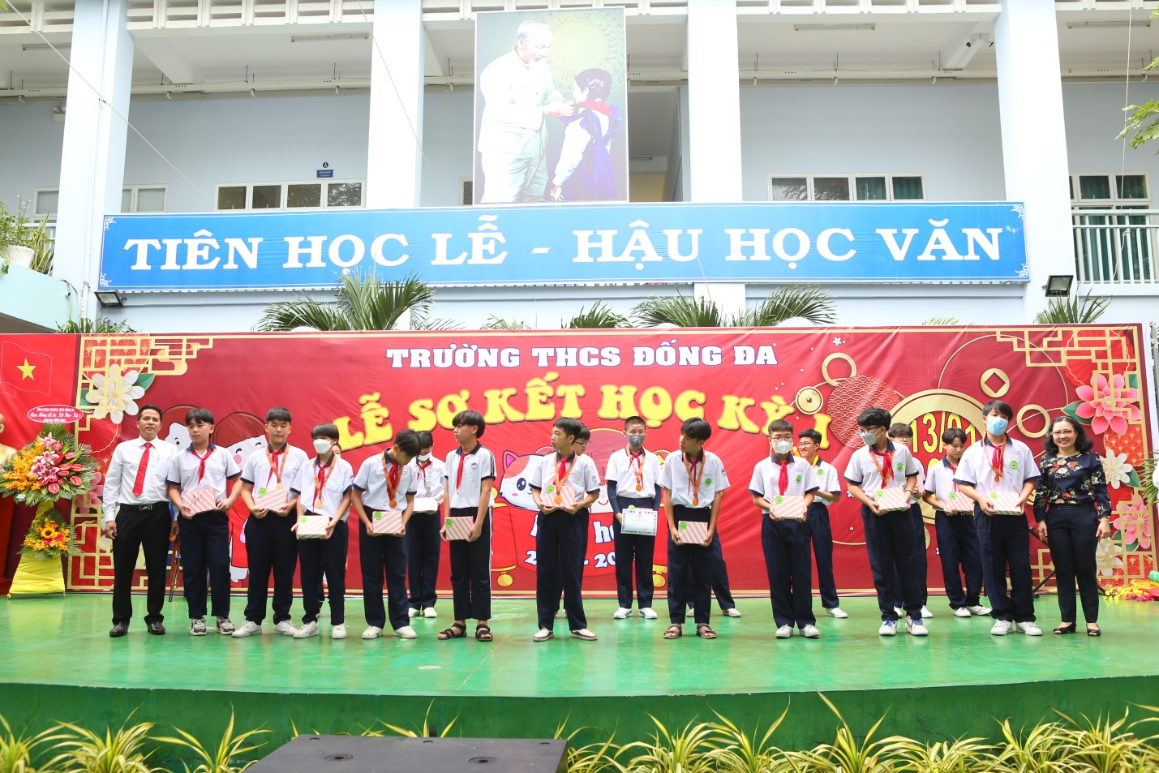
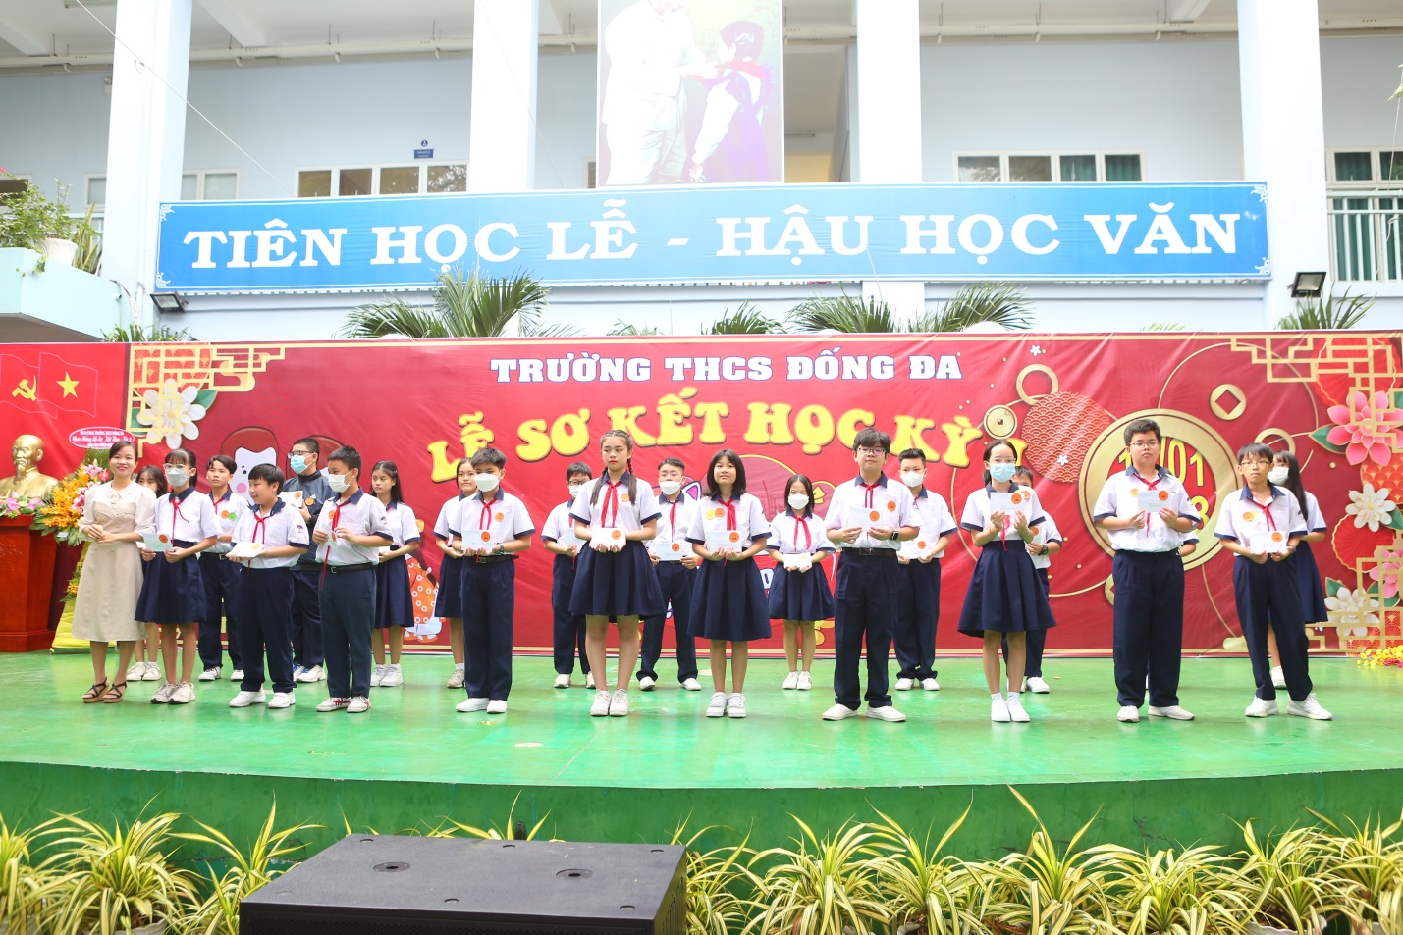
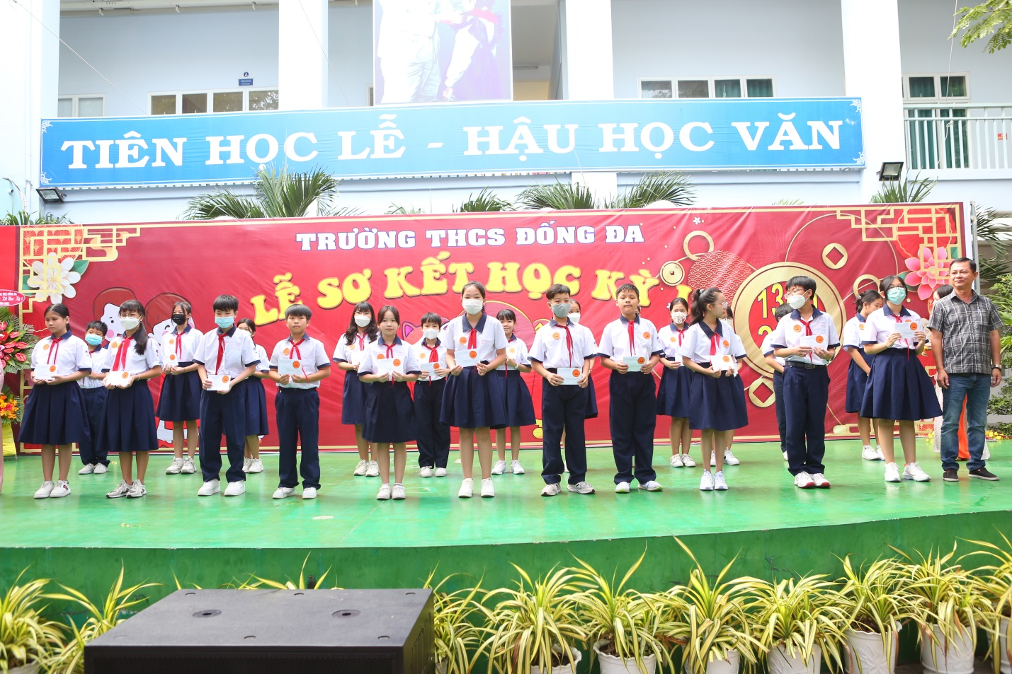
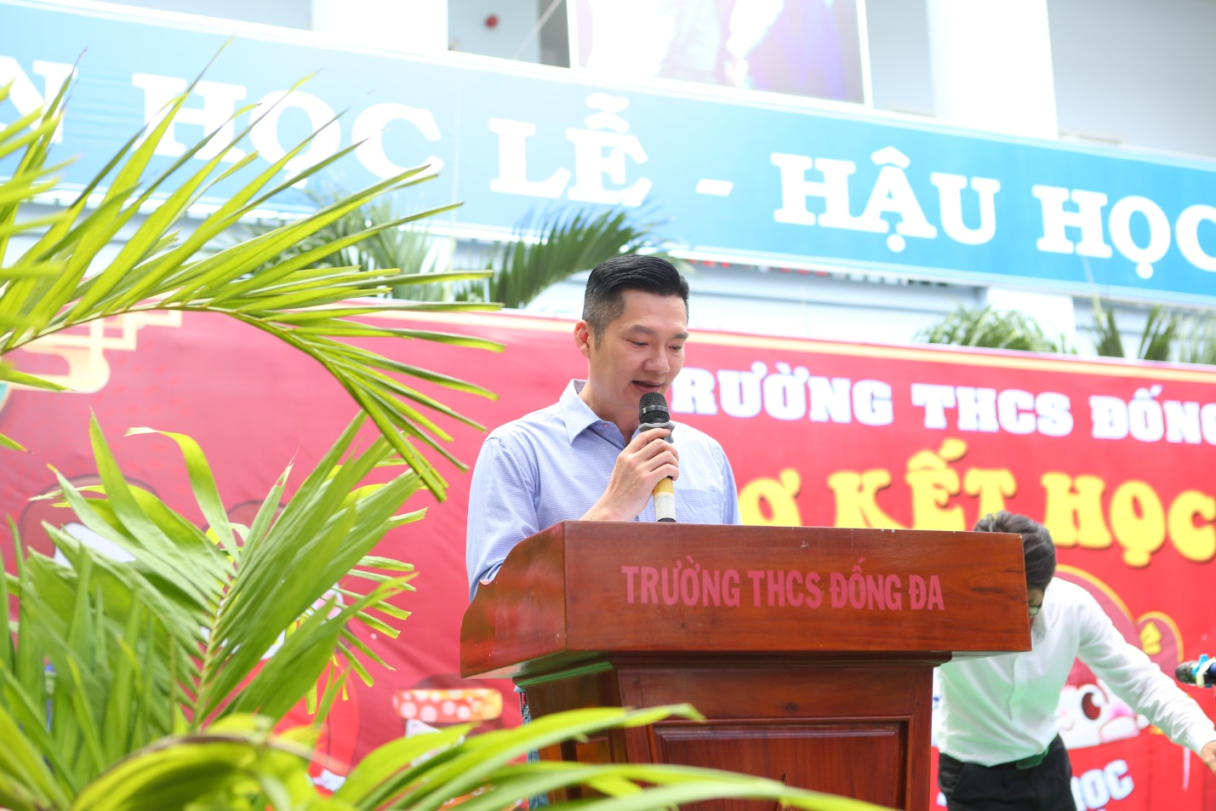
Ông Trương Hoài Than – Trưởng ban Đại diện Cha Mẹ Học sinh phát biểu

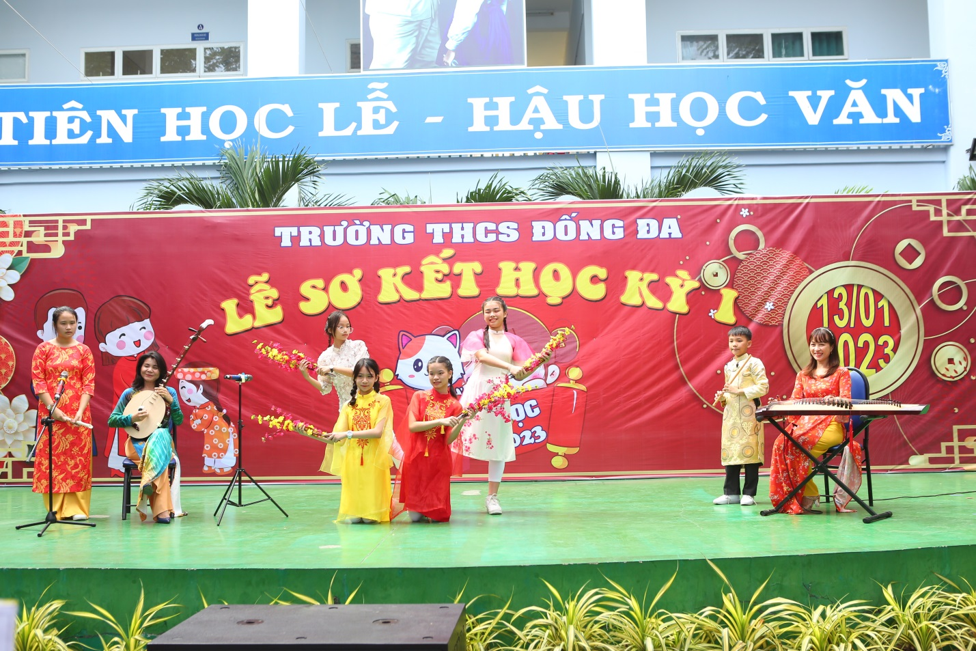
Các Tiết mục văn nghệ của Giáo viên và học sinh nhà trường

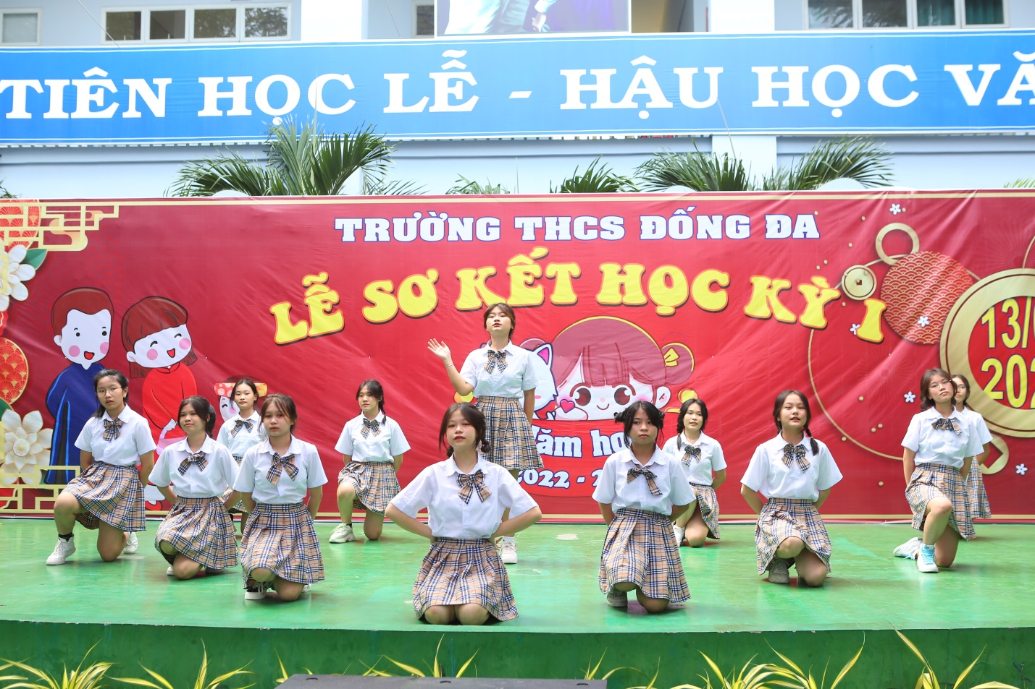
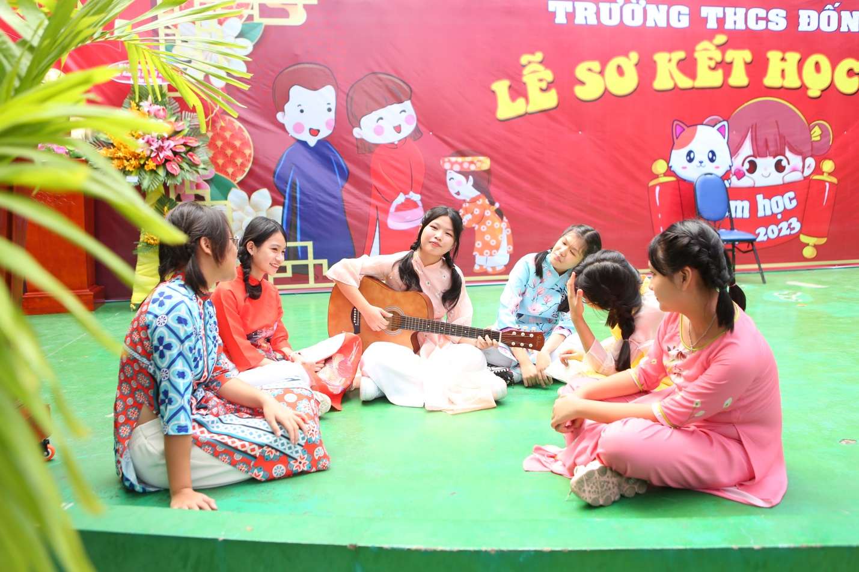
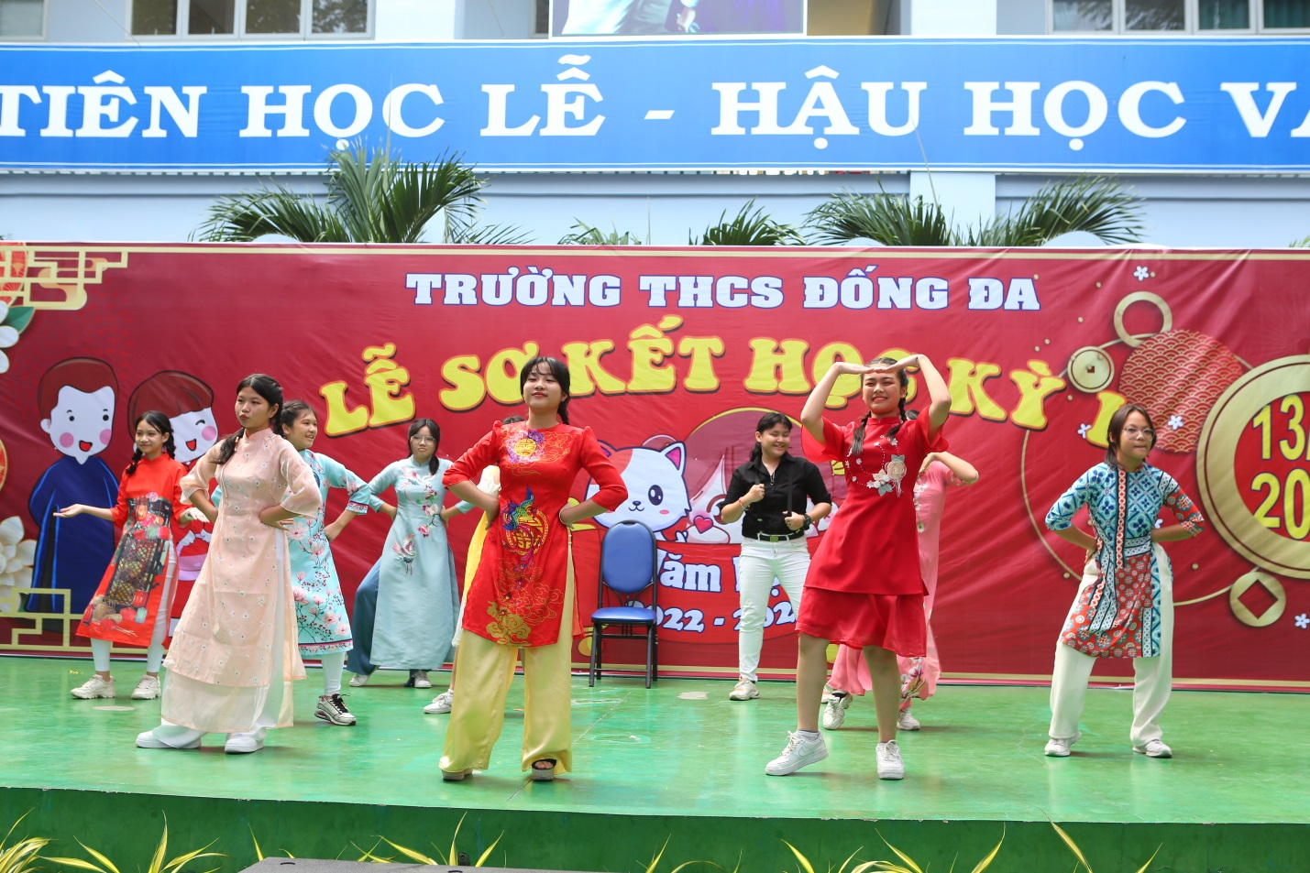
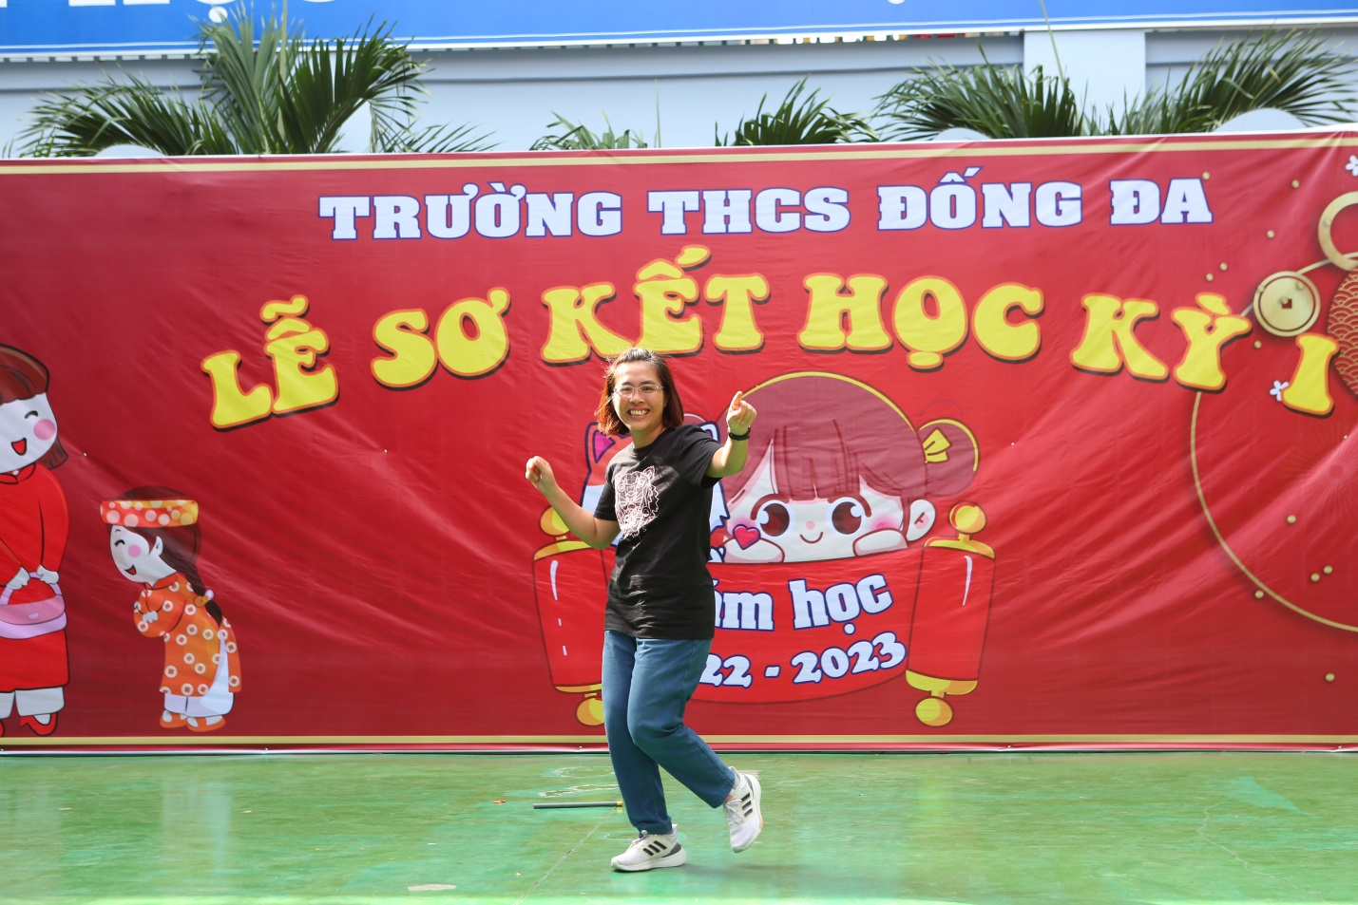

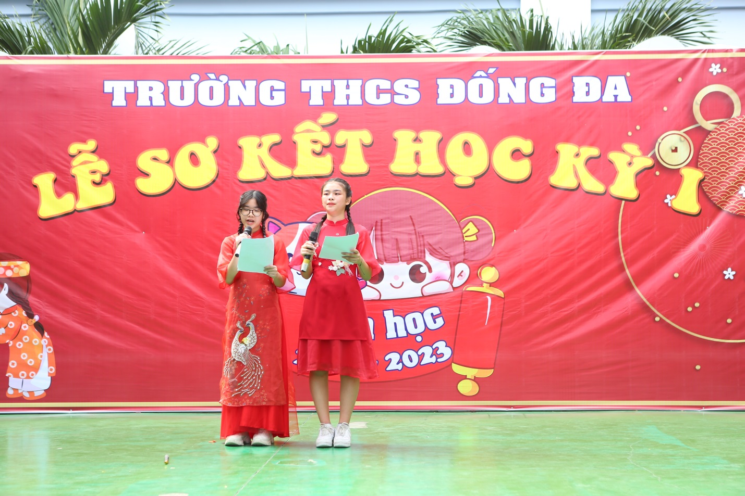

Các Tiết mục đạt giải Trình diễn Thời trang tái chế
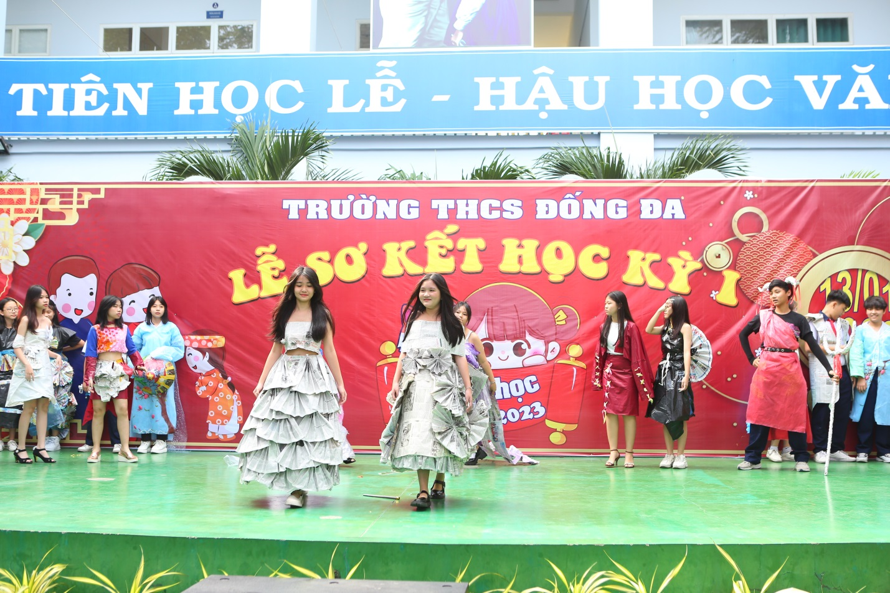
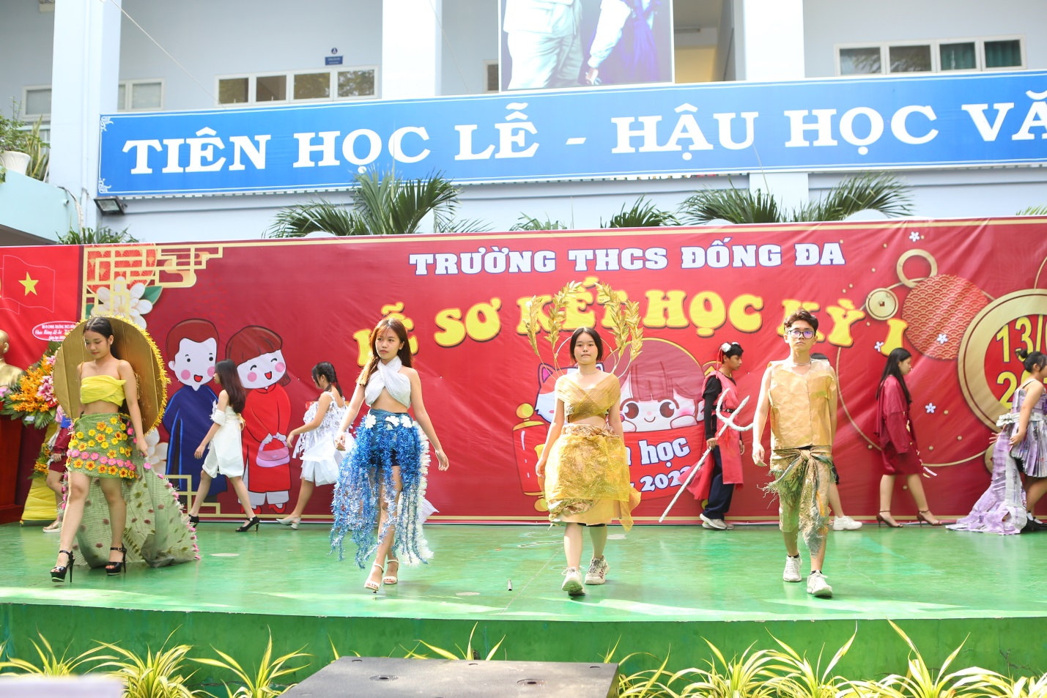
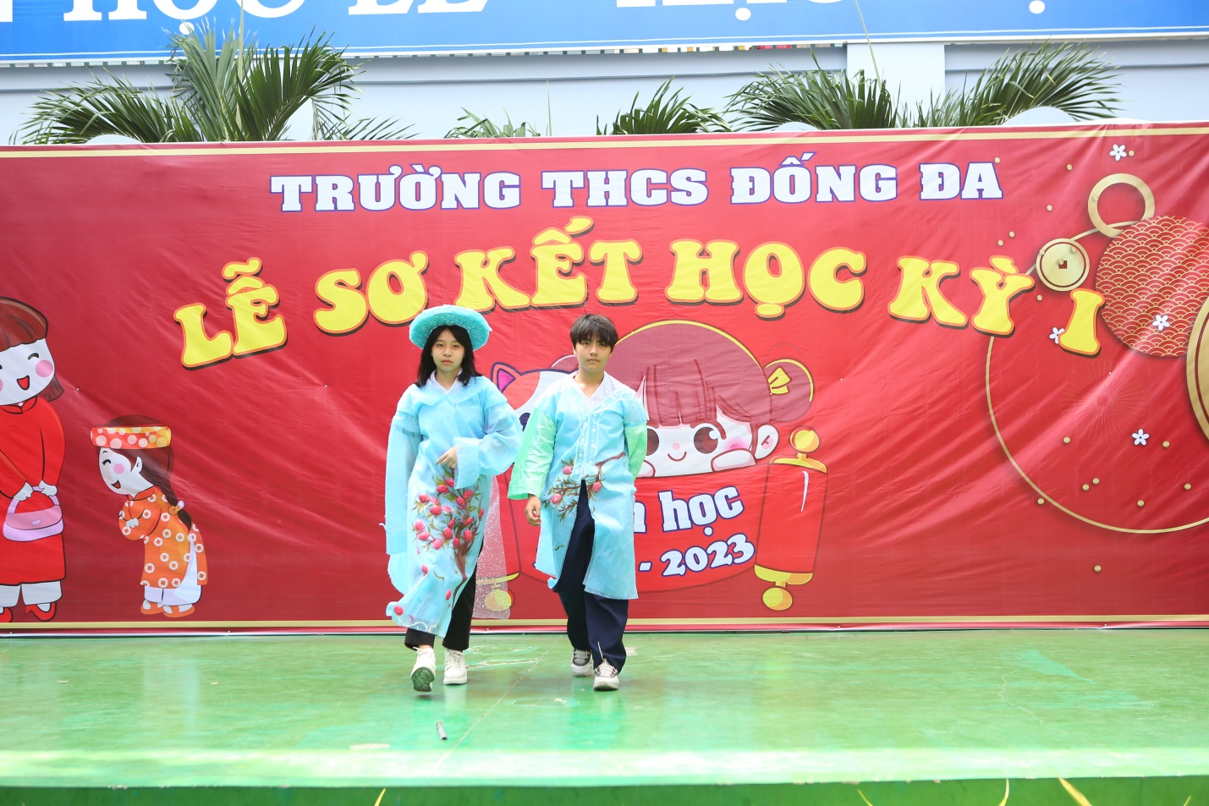
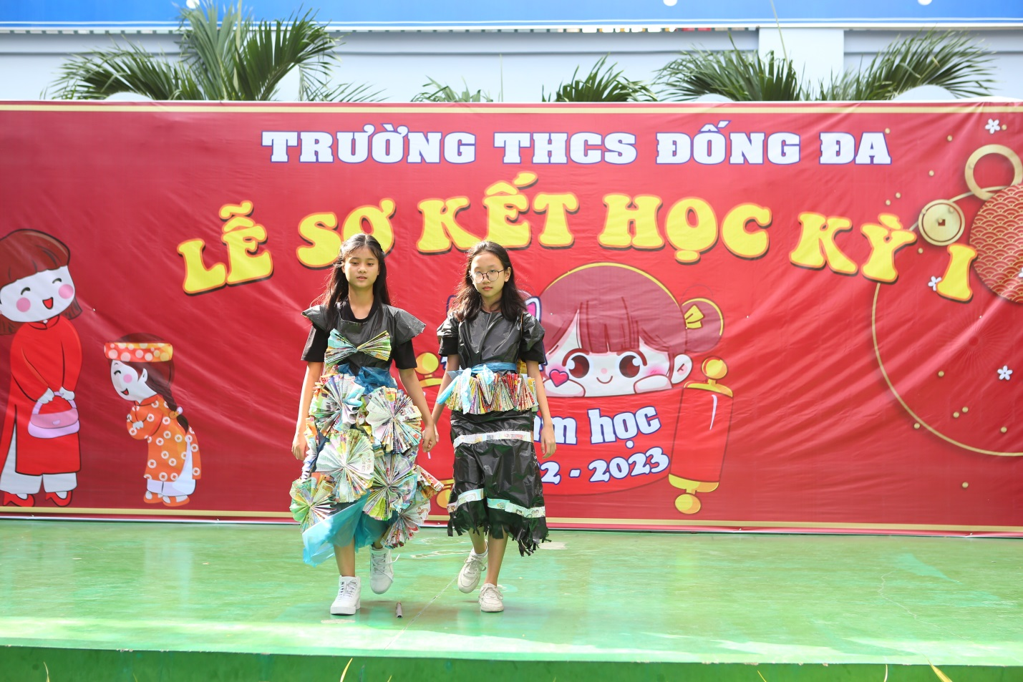
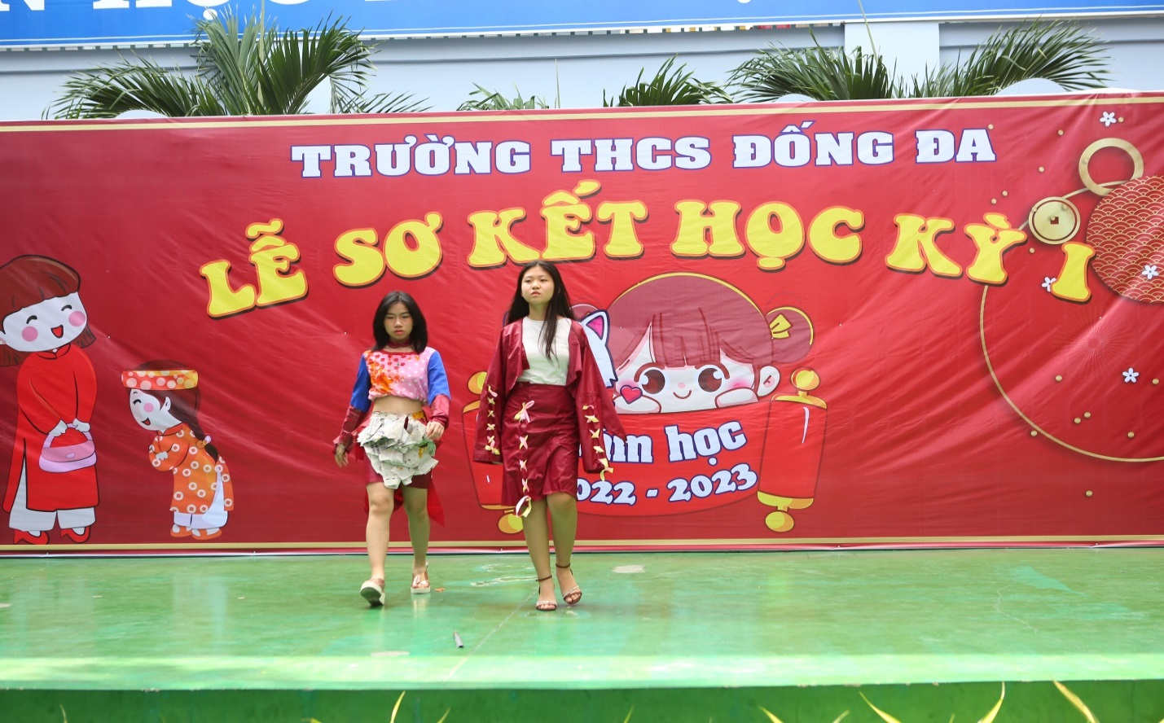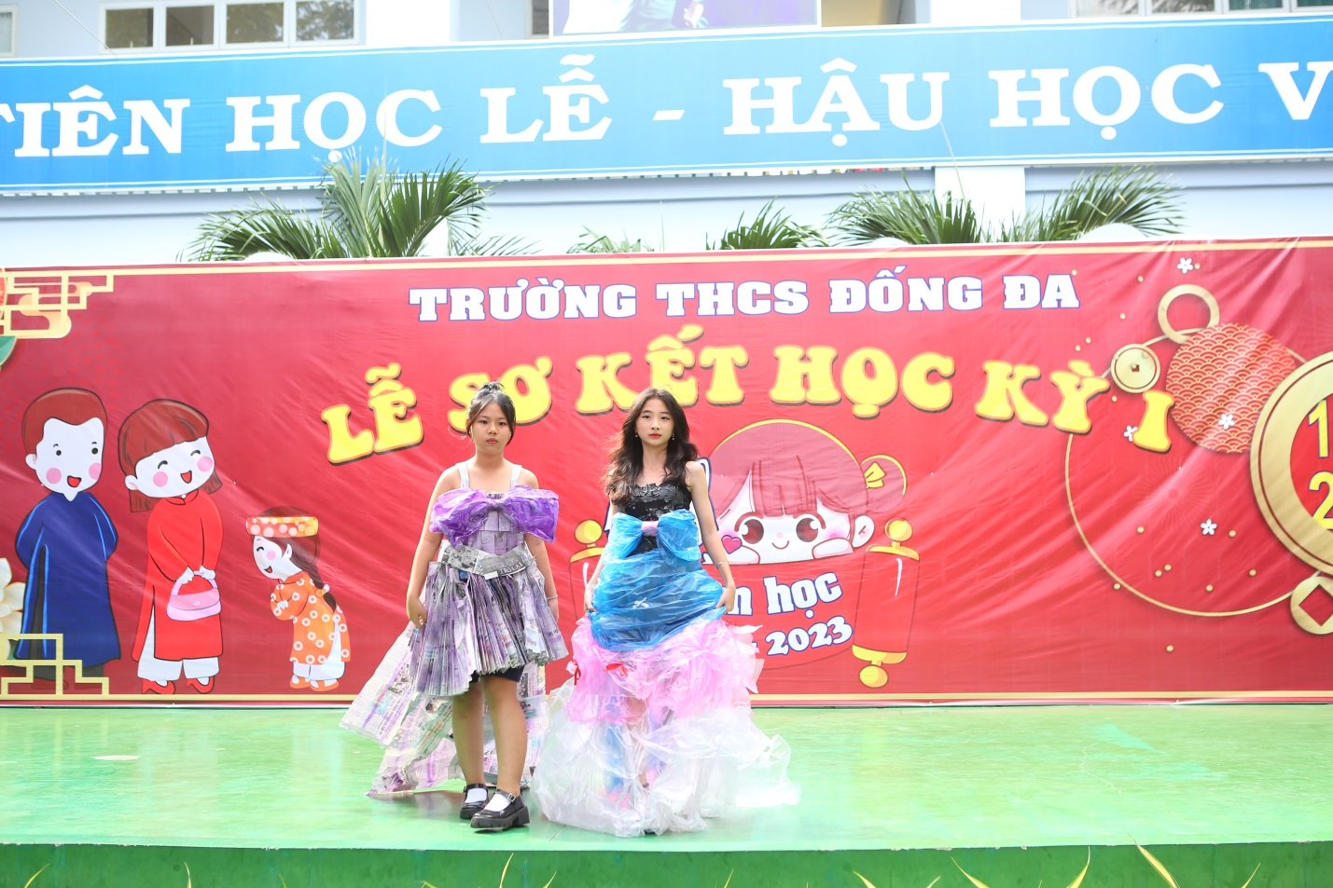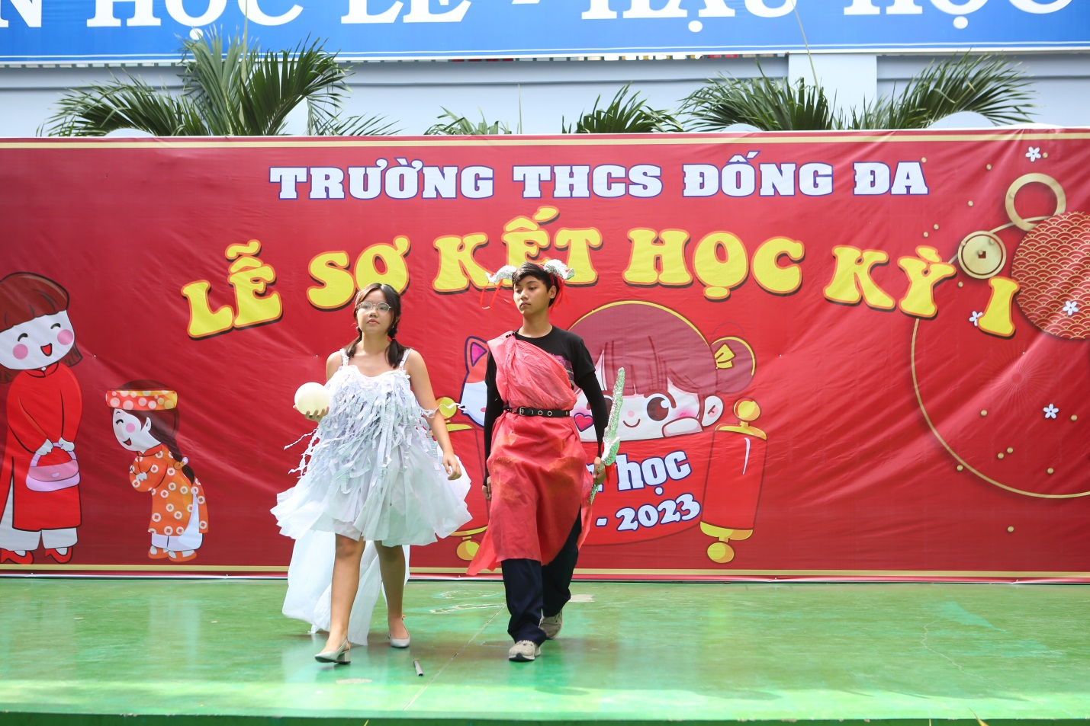
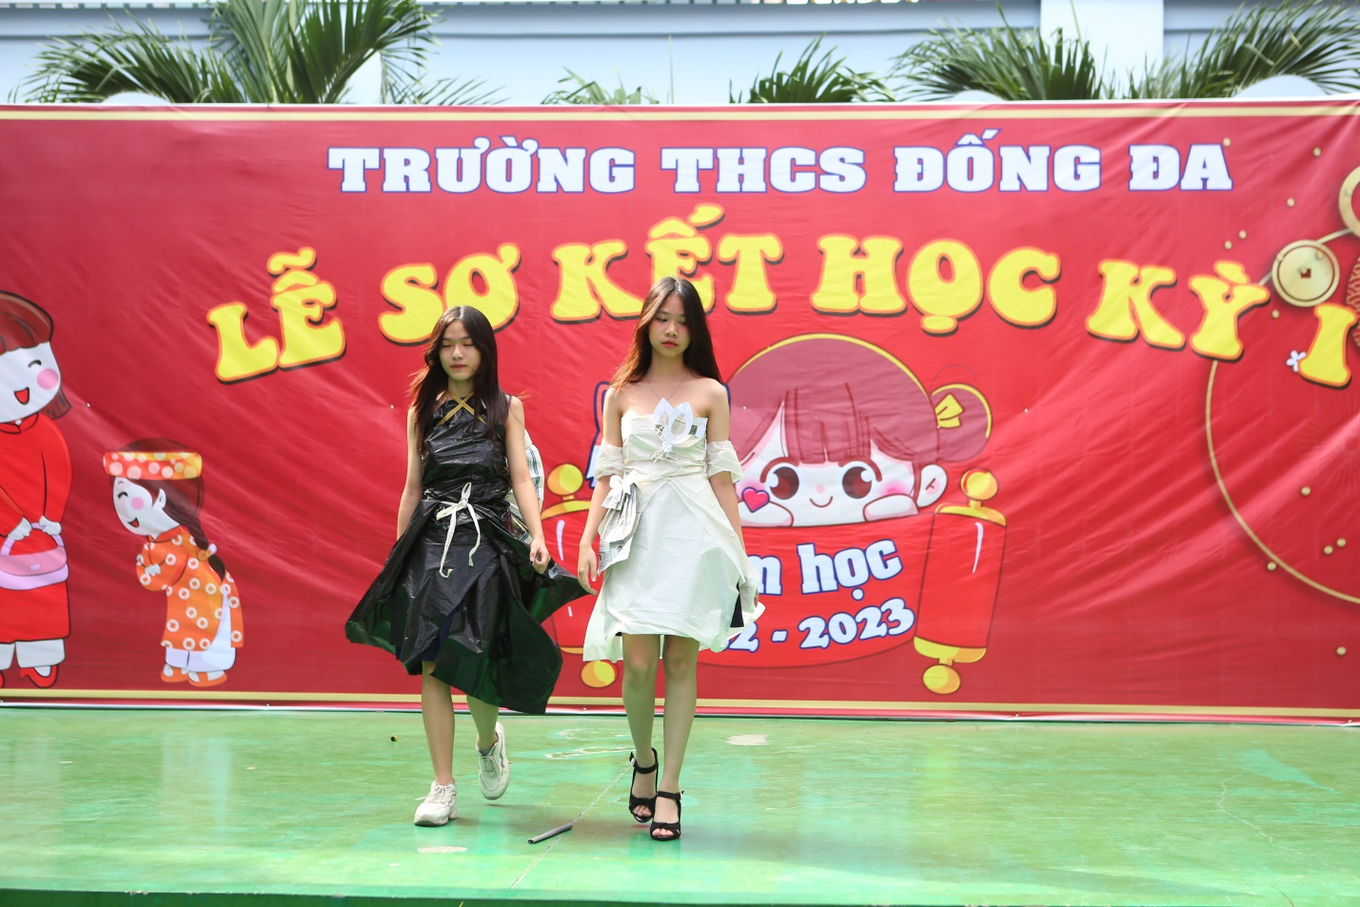
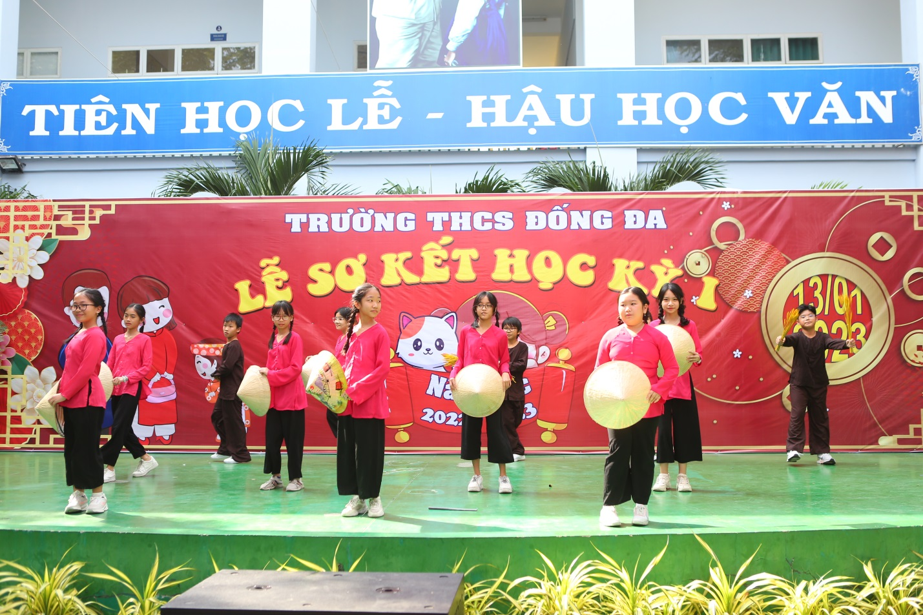
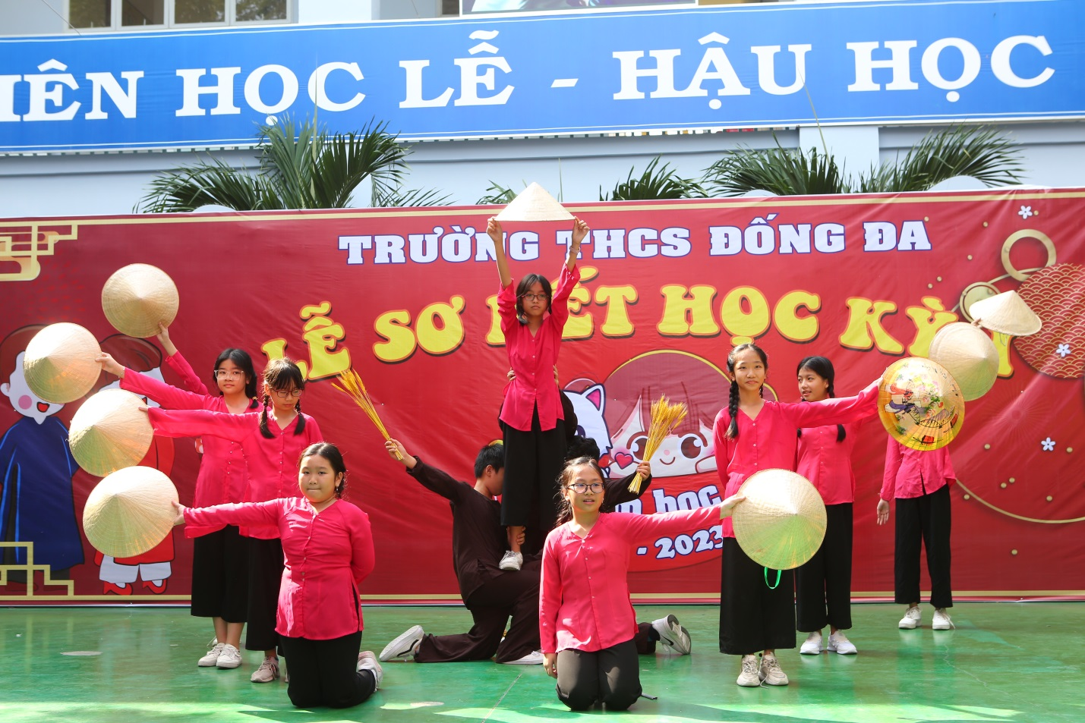
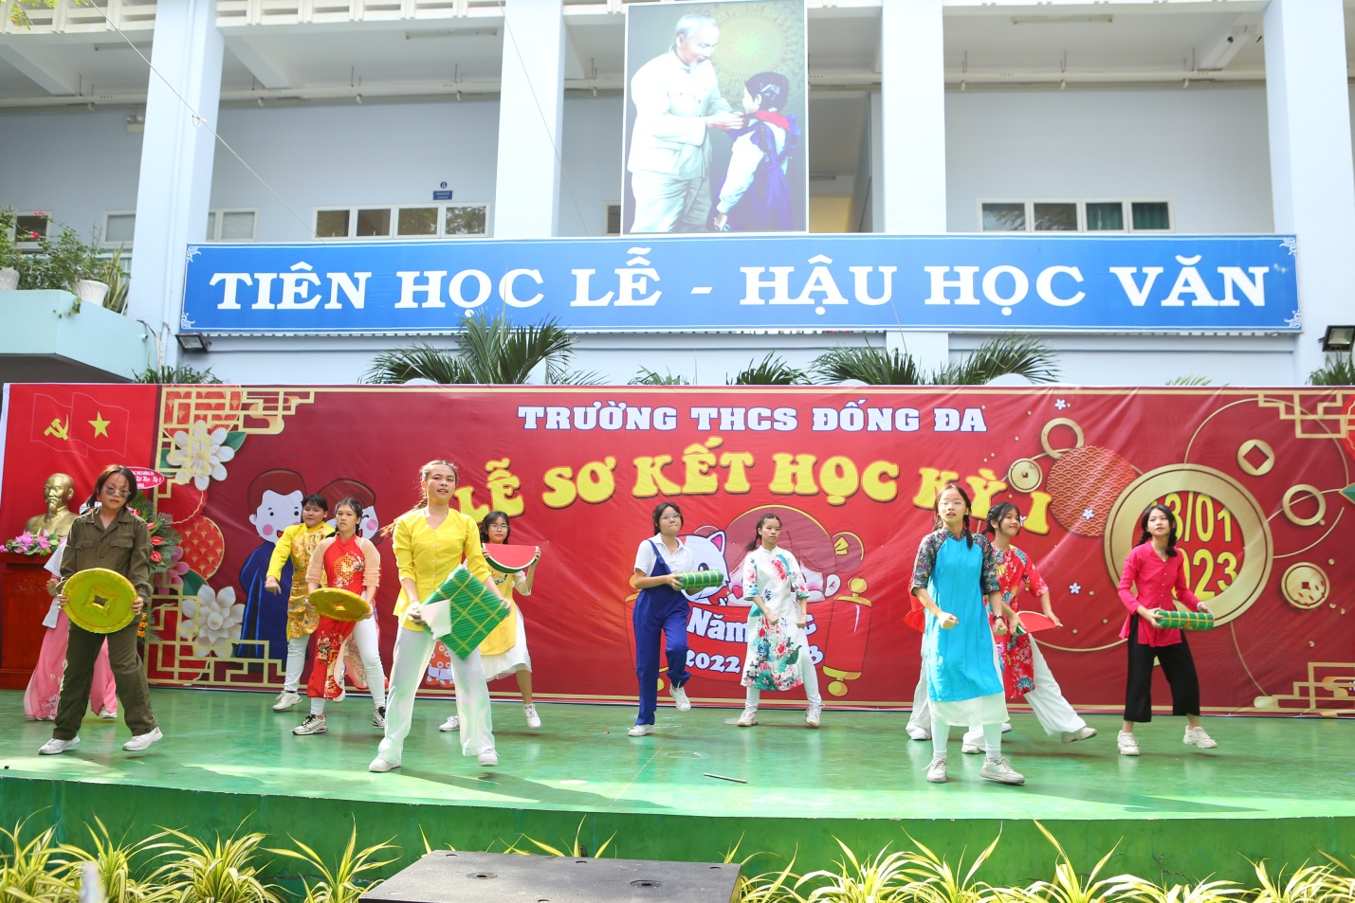

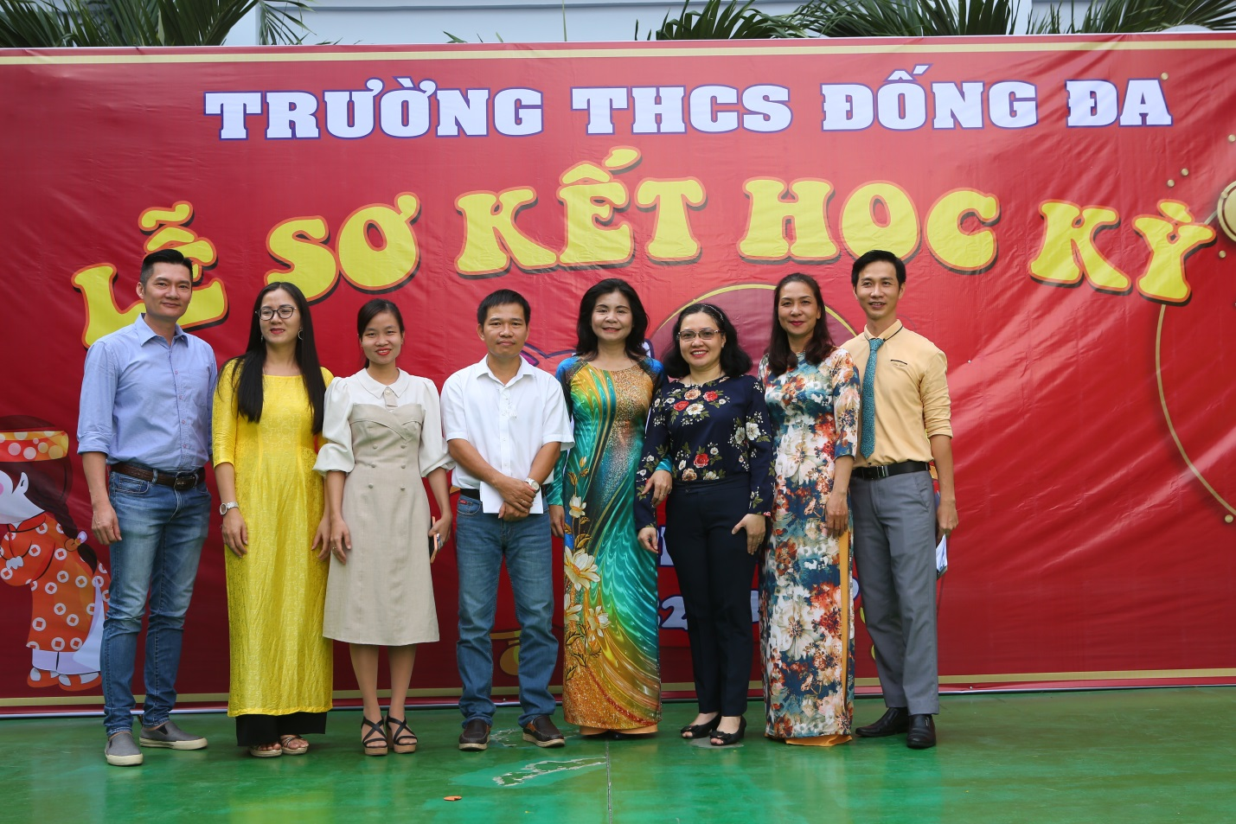
Đại biểu tham dự cùng Ban giám hiệu nhà trường

